
红外二氧化碳模组传感器
使用说明书
JX-CO2-103
Ver1.0

产品简介

产品概述
JX-CO2-103系列是利用非分散性红外线技术（NDIR）测量二氧化碳的一种传感器，产品分为泵吸式和扩散式。
红外光源发出的红外辐射经过一定浓度待测的气体吸收之后，与气体浓度成正比的光谱强度会发生变化，因此求出光谱光强的变化量就可以反演出待测气体的浓度。红外二氧化碳传感器模组是采用NDIR红外吸收检测原理，将先进光路、精密电路与智能化软件相结合，形成一款通用型红外CO2传感器模组。
本产品采用进口红外光源和双通道热电堆探测器，对测量和参考信号的处理，具有卓越的温度补偿，即使在恶劣的温度和环境条件下，也能获得稳定可靠的测量结果。具有NDIR产品特有的良好选择性，高灵敏度，无氧气依赖性，寿命长等特点。
JX-CO2-103系列产品采用铝合金抛光工艺和制作而成。其中泵吸式模组可广泛应用于医用培养皿、空气检测和化工气体生产过程监控，扩散式模组适用于测量气体泄漏环境；模组可安装于智能楼宇、通风系统、控制器、机器人、汽车等应用场合。

参数指标
参数 | 技术指标
测量范围 | 0-1000000ppm（默认）
测量分辨率 | 1ppm，0.01%
测量精度 | ±5%F.S(25℃)
响应时间 | < 30s (25℃)
预热时间 | < 1min (25℃)
达到精度 | < 3min (25℃)
工作电压 | 9-24V DC
平均耗电 | <60mA
工作湿度 | 0~95%RH(非凝露)
工作温度 | -10~75℃，最高耐温85℃；温度补偿范围：0~50℃,出厂默认
存储温度 | -20~70℃
光源红外波段 | 0-5μm

产品规格
型号 | 量程（单位：万ppm）
JX-CO2-103-5W | 0-5Wppm
JX-CO2-103-20W | 0-20Wppm
JX-CO2-103-50W | 0-50Wppm
JX-CO2-103-100W | 0-100Wppm

引脚定义
JX-CO2-103系列红外二氧化碳的引脚定义如下表(图)所示:
引脚 | 名称 | 备注
1 | VCC | 电源9-24V
2 | GND | 电源地
3 | RX | TTL电平信号，3.3V
4 | TX | TTL电平信号，3.3V
5 | DA | DA电压信号
6 | A | 485_A
7 | B | 485_B

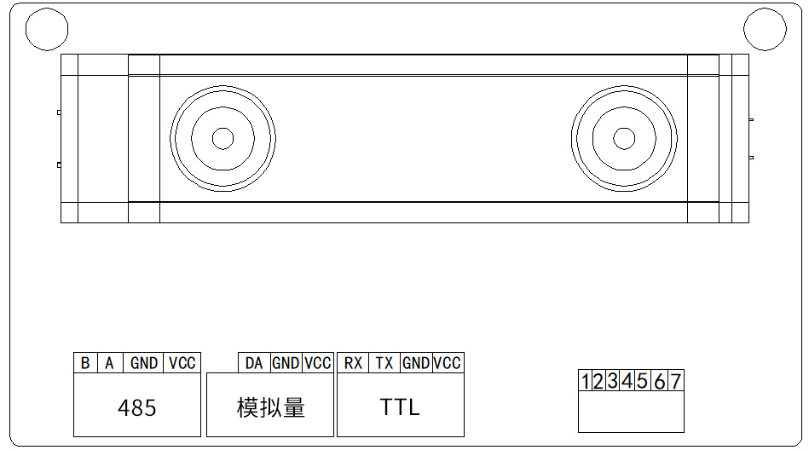
引脚示意图
备注：传感器接口为7Pin-1.25mm插座和3个4Pin-2.54mm排座连接。
上图中标注485串口是通过485通讯方式的检测气体浓度值；标注模拟量串口是通过模拟量计算方式检测气体浓度值；标注TTL串口是通过TTL模块检测气体浓度值；上述不同通讯方式检测气体浓度数值的方式，请参考“第二章通讯协议”

产品外观
下图是产品的外观和结构尺寸图,以及安装孔位，如图所示

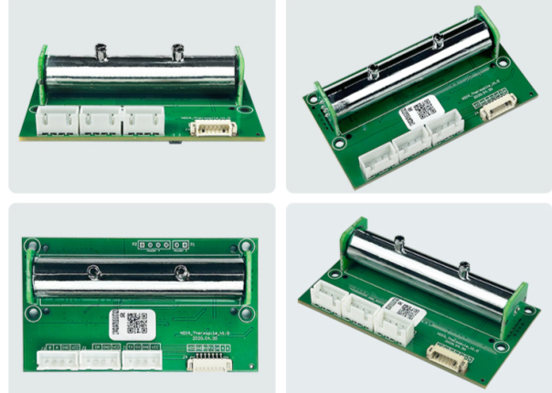
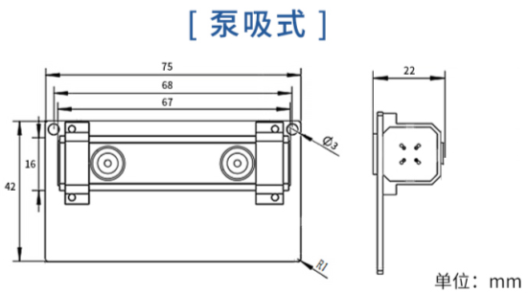

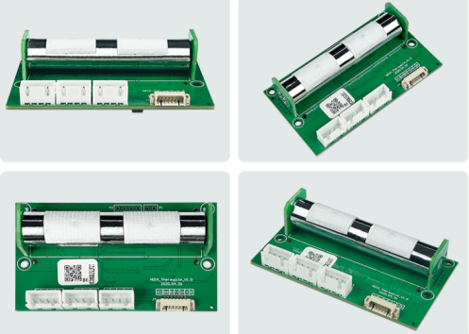
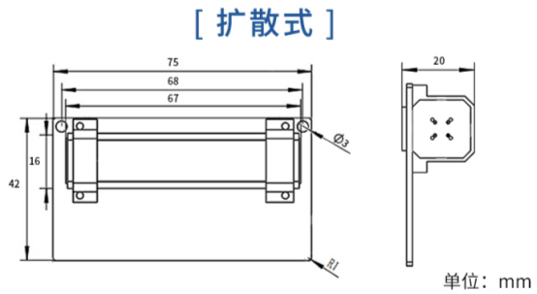

通信协议

通信协议
参数 | 内容
通讯地址 | 0x01（默认）
波特率 | 9600（默认）
数据位 | 8位
奇偶校验位 | 无
停止位 | 1位
模组有两种工作方式，分别为主动上报式和被动应答式，默认工作模式为主动上报模式，在主动上报模式下设备会以间隔1S发送一次当前的浓度值。设备可以通过指令修改为问答式，问答式状态下只有向设备发指令询问，设备才会恢复当前浓度值。
  - 通信命令
- 主动上报模式
RX（接收）格式如下：
 |  | x | x | x | x | x | x |  | p | p | m | \r | \n
例如： 输出654321ppm格式如下（十六进制）：
20 | 20 | 36 | 35 | 34 | 33 | 32 | 31 | 20 | 50 | 50 | 4d | 0D | 0A
其中0X20为空格的十六进制码，输出以换行符结尾
或:
 |  | x | x | . | x | % | \r | \n
例如： 输出32.1 % 格式如下（十六进制）：
20 | 20 | 33 | 32 | 2E | 31 | 20 | 25 | 00 | 00 | 0D | 0A
其中0X20为空格的十六进制码，输出以换行符结尾

注：1.若串口数据显示采用ASCII码形式，会直接显示当前气体浓度数值。
2.单位%为当前气体浓度/100W的百分比，设备出场默认为PPM单位。

- 设置通讯模式
TX（发送）格式如下：
起始位 | 地址 | 命令字节 | 通讯模式 | -- | -- | -- | -- | 校验和
0xFF | 0x01 | 0x03 | 0x** | 0x00 | 0x00 | 0x00 | 0x00 | 0**
RX（接收）格式如下：
起始位 | 地址 | 命令字节 | 状态 | -- | -- | -- | -- | 校验和
0xFF | 0x01 | 0x03 | 0x** | 0x00 | 0x00 | 0x00 | 0x00 | 0**
发送: FF 01 03 01 00 00 00 00 FC可以切换为主动上报
返回： FF 01 03 01 01 00 00 00 FB代表设置成功
发送： FF 01 03 02 00 00 00 00 FB为关闭主动上报
返回： FF 01 03 02 01 00 00 00 FA代表设置成功
发送： FF 01 03 03 01 00 00 00 F9被动问询PPM模式
返回： xxxxx+ppm(ASCII码，数值+单位PPM)
发送： FF 01 03 03 02 00 00 00 F8被动问询%模式
返回： xx.x+%(ASCII码，数值+单位%)
其中 通讯模式：0x01代表主动上报，0x02代表关闭主动上报，0x03代表被动问询；
返回指令里状态0x00表示失败，0x01表示成功。
- 主动问询模式
读取模组地址 0x01 的气体浓度值，格式如下：
TX（发送）：
地址码 | 功能码 | 起始地址 | 数据长度 | 校验码低位 | 校验码高位
0x01 | 0x03 | 0x00,0x05 | 0x00,0x02 | 0xD4 | 0x0A
RX（接收）：
地址码 | 功能码 | 有效字节 | 气体浓度值 | 校验码  低位 | 校验码  高位
0x01 | 0x03 | 0x04 | 0x00,0x05,0x43,0x21 | 0x5A | 0x3D
气体浓度值：54321H(十六进制)=344865(十进制)=>气体浓度=344865ppm
修改模组设备地址，格式如下：
TX（发送）：
地址码 | 功能码 | 起始地址 | 数据长度 | 校验码低位 | 校验码高位
0x01 | 0x06 | 0x01,0x00 | 0x00,0x02 | 0x09 | 0xF7
RX（接收）：
地址码 | 功能码 | 起始地址 | 数据长度 | 校验码低位 | 校验码高位
0x01 | 0x06 | 0x01,0x00 | 0x00,0x02 | 0x09 | 0xF7
发送：01 06 01 00 00 02 09 F7 将模组地址01改成02。

DA输出（模拟电压信号）
可根据客户需求定制电压输出范围和对应量程
例如：0.4 - 2V 对应输出 0 - 20W ppm
0 - 3.3V 对应输出 0 - 50W ppm
电压信号输出范围为：0-5V

附录

使用注意事项
（1）在传感器的焊接、安装、使用等过程中应避免其合金管腔体承受任何方向的压力。
（2）传感器如需放置于狭小空间，避免与其他带电器件接触，防止静电损坏红外探测器。
（3）传感器应远离热源，并避其他热辐射。
（4）通入腔体内的被测量气体必须经过灰尘过滤器。
（5）为保证传感器能够正常工作，供电电压须保持在 9V-24V DC 范围中，供电电流须不低于 150mA，不在此范围内，可能会传感器故障，传感器输出浓度偏低或传感器不能正常工作。
（6）扩散式模组上防水透气膜禁止破坏或者撕毁

